SVEUČILIŠTE JOSIPA JURJA STROSSMAYERA U OSIJEKU

FAKULTET ELEKTROTEHNIKE, RAČUNARSTVA I

INFORMACIJSKIH TEHNOLOGIJA OSIJEK

Diplomski studij

Rješavanje problema N dama koristeći genetski algoritam

Meko računarstvo  
Laboratorijska vježba 1

Andrej Bošnjak  
DRB

Osijek, 2023.

##### SADRŽAJ

1. UVOD 1

2. PROBLEM N DAMA 2

2.1. Genetski algoritam 2

2.2. Opis problema i njegovo rješenje 3

3. GENETSKI ALGORITAM REZULTATI 4

3.1. Ovisnost o postotku mutacije 4

3.2. Ovisnost o broju elitnih članova 11

3.3. Ovisnost o veličini populacije 18

4. Zaključak 25

# UVOD

Na prvoj laboratorijskoj vježbi se koristeći postupak genetski algoritam rješava problem N dama. Cilj ove vježbe je usporediti dobivene rezultate kada se mijenjaju različiti parametri genetskog algoritma.

Budući da se za svaku konfiguraciju pronalazi pet rješenja, od njih se odabire generacija koja je najbliža srednjoj vrijednosti svih pet generacija (median), za koje se postiglo rješenje problema. Iteracije eksperimenta sa dobivenom median generacijom se potom prikazuju grafički i tablično.

# PROBLEM N DAMA

Problem N dama predstavlja problem postavljanja N dama na NxN šahovsku ploču na način da se one međusobno ne napadaju. Uz primjenu genetskog algoritma se dalje analizira postupak rješenja problema odabira elemenata iz skupa tako da njihova ukupna težina ne prelazi kapacitet torbe.

## Genetski algoritam

Genetski algoritam je heuristička metoda optimiranja koja imitira prirodni evolucijski proces. Evolucija je robustan proces pretraživanja prostora rješenja. Po načinu djelovanja ubrajaju se u metode usmjerenog slučajnog pretraživanja prostora rješenja (*guided random search techniques*) u potrazi za globalnim optimumom.

Populacija je skup jedinki odnosno rješenja u i-tom koraku algoritma. Kromosom je jedna jedinka rješenja odnosno jedno moguće rješenje zadanog problema. Dok gen predstavlja jediničnu informaciju odnosno nositelj je jedne informacije iz rješenja. Geni se mogu kodirati na razne načine koje odgovaraju pojedinim tipovima problema. Najčešći tipovi kodiranja su: binarni, vrijednosni, permutacijski i stablasti:

* Binarni način kodiranja: gen može poprimiti samo dvije vrijednosti: 0 ili 1
* Vrijednosno kodiranje: gen može poprimiti cjelobrojne/realne vrijednosti iz zadanog intervala
* Permutacijsko kodiranje: gen može poprimiti cjelobrojne vrijednosti tako da kromosom uvijek sadrži sve brojeve od 1 do N u različitom redoslijedu
* Stablasto kodiranje: gen je čvor stabla

Genetski algoritmi tijekom svog rada koriste genetske operator za stvaranje novih populacija. Koriste se slijedeći genetski operatori:

**Rekombinacija**: Kombiniranje gena dva roditelja u svrhu stvaranja novih i boljih potomaka. Najčešće rekombinacije koje se koriste su:

* Rekombinacija u jednoj točki
* Rekombinacija u dvije ili više točaka
* Uniformna rekombinacija

**Mutacija:** Mutacija mijenja vrijednost nasumično odabranog gena ili više gena i na taj način unosi nove informacije u populaciju i omogućuje izlazak iz lokalnog minimuma. Najčešće se baziraju na vjerojatnosti mutacije jednog gena. Postoji više tipova:

* Jednostavna mutacija
* Potpuna mutacija

Uloga mutacije je i također i u obnavljanju izgubljenog genetskog materijala. Dogodi li se, npr. da sve jedinke populacije imaju isti gen na određenom mjestu u kromosomu, samo križanjem se taj gen nikad ne bi mogao promijeniti.

Genetski algoritam prvo treba odabrati određene dobre roditelje za stvaranje nove populacije. To se vrši metodom selekcije. Svrha selekcije je održavanje i prenošenje dobrih svojstava na slijedeću generaciju. Metodu selekcije dijelimo na:

* Generacijske: Generacijski genetski algoritam u jednoj iteraciji raspolaže s dvije populacije
* Eliminacijske: Za razliku od generacijske selekcije, eliminacijska selekcija ne bira dobre kromosome za slijedeću populaciju, već loše koje treba eliminirati i reprodukcijom ih zamijeniti novima.

U svrhu očuvanja dobrih rješenja (jedinke) nakon puno iteracija algoritma se uvodi i pojam elitizma. Elitizam je mehanizam koji čuva najbolju jedinku od promjena kroz neki od genetskih operatora.

Najvažniji dio genetskog algoritma jest određivanje funkcije dobrote (fitness funkcije) koja će nam govoriti koliko je neko rješenje dobro. Kroz generacije se uz svaki kromosom dodjeljuje i njegova pripadajuća fitness vrijednost, koja se algoritmom pokušava minimizirati ili maksimizirati, ovisno o zadanom problemu i definiciji same fitness funkcije.

## Opis problema i njegovo rješenje

Dama se u šahu može kretati po redcima, stupcima i dijagonalno u svim smjerovima i to za proizvoljan broj mjesta (najviše do ruba ploče). Dame se međusobno napadaju ako se jedna drugoj nalaze na mogućem mjestu pomicanja. Potrebno je riješiti ovaj problem primjenom genetskog algoritma i to uz cjelobrojno i permutacijsko kodiranje. Očekujemo da će algoritam brže pronaći rješenja za permutacijsko kodiranje jer se na taj način smanjuje polje pretraživanja, tj. osiguravamo da u svakom retku/stupcu postoji samo jedna dama i ona neće napadati drugu damu u tom istom retku/stupcu. Za oba načina kodiranja je potrebno pronaći barem 5 rješenja za N=12,24 i 48, te izračunati median vrijednost za broj generacija. Rješenje koje se grafički prikazuje ima vrijednost broja generacija najbliže izračunatoj median vrijednosti. Za svaku od kombinacija je potrebno ispitati ponašanje genetskog algoritma promjernom parametara:

* Populacija: 50, 100, 200
* Mutacija: 4%, 8%, 16%
* Broj elitnih članova: 4, 8, 16

# GENETSKI ALGORITAM REZULTATI

Svi rezultati su prikazani u idućim podnaslovima. Za sve kombinacije N=12 i N=24 su pronađena rješenja, no za N=48 i permutacijsko kodiranje=True nije pronađeno niti jedno rješenje nakon 30 pokušaja. Također je računalno vrlo zahtjevno izvođenje genetskog algoritma za tako veliki broj dama i generacija. Iz tih razloga za sve kombinacije N=48 je napravljen samo jedan pokušaj i on je prikazan na grafovima, iako nije rješenje, tj. fitness vrijednost mu nije jednaka nuli.

## Ovisnost o postotku mutacije

|  |  |  |  |
| --- | --- | --- | --- |
| Veličina ploče N | 12 | | |
| Permutacijsko kodiranje | True | | |
| Broj generacija | 100 000 | | |
| Populacija | 50 | | |
| Broj elitnih članova | 4 | | |
| Mutacija | 4% | 8% | 16% |
| Broj generacija rješenja | 203,233,234,339,6210 | 11,79,415,532,695 | 26,823,1028,1212,1252 |
| Prosječan broj generacija rješenja | 1443.8 | 346.4 | 868.2 |
| Broj pokušaja | 5 | 5 | 5 |

Tablica . Ovisnost o postotku mutacije za N=12 i Permutacijsko kodiranje=True

Slika na kojoj se prikazuje grafikon

Opis je automatski generiran

|  |  |  |  |
| --- | --- | --- | --- |
| Veličina ploče N | 12 | | |
| Permutacijsko kodiranje | False | | |
| Broj generacija | 100 000 | | |
| Populacija | 50 | | |
| Broj elitnih članova | 4 | | |
| Mutacija | 4% | 8% | 16% |
| Broj generacija rješenja | 114,631,891,5061,47417 | 284,456,1774,10854,39784 | 128,263,438,1209,6902 |
| Prosječan broj generacija rješenja | 10822.8 | 10630.4 | 1788.0 |
| Broj pokušaja | 7 | 5 | 5 |

Tablica . Ovisnost o postotku mutacije za N=12 i Permutacijsko kodiranje=False

Slika na kojoj se prikazuje grafikon

Opis je automatski generiran

|  |  |  |  |
| --- | --- | --- | --- |
| Veličina ploče N | 24 | | |
| Permutacijsko kodiranje | True | | |
| Broj generacija | 100 000 | | |
| Populacija | 50 | | |
| Broj elitnih članova | 4 | | |
| Mutacija | 4% | 8% | 16% |
| Broj generacija rješenja | 34,3441,4747,15647,61704 | 150,448,847,4763,5807 | 126,473,676,2266,5753 |
| Prosječan broj generacija rješenja | 17114.6 | 2403.0 | 1858.8 |
| Broj pokušaja | 5 | 5 | 5 |

Tablica . Ovisnost o postotku mutacije za N=24 i Permutacijsko kodiranje=True

Slika na kojoj se prikazuje grafikon

Opis je automatski generiran

|  |  |  |  |
| --- | --- | --- | --- |
| Veličina ploče N | 24 | | |
| Permutacijsko kodiranje | False | | |
| Broj generacija | 100 000 | | |
| Populacija | 50 | | |
| Broj elitnih članova | 4 | | |
| Mutacija | 4% | 8% | 16% |
| Broj generacija rješenja | 2151,13205,18204,23447,57545 | 10233,10468,21555,60906,95138 | 9341,9698,20659,34229,42671 |
| Prosječan broj generacija rješenja | 22910.4 | 39660.0 | 23319.6 |
| Broj pokušaja | 15 | 5 | 6 |

Tablica . Ovisnost o postotku mutacije za N=24 i Permutacijsko kodiranje=False

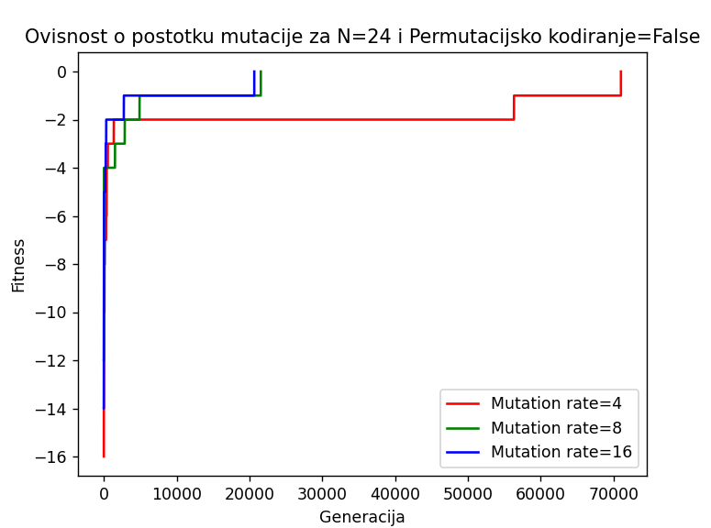

|  |  |  |  |
| --- | --- | --- | --- |
| Veličina ploče N | 48 | | |
| Permutacijsko kodiranje | True | | |
| Broj generacija | 100 000 | | |
| Populacija | 50 | | |
| Broj elitnih članova | 4 | | |
| Mutacija | 4% | 8% | 16% |
| Broj generacija rješenja | 100 000 | 100 000 | 100 000 |
| Prosječan broj generacija rješenja | 100 000 | 100 000 | 100 000 |
| Broj pokušaja | 1 | 1 | 1 |

Tablica . Ovisnost o postotku mutacije za N=48 i Permutacijsko kodiranje=True

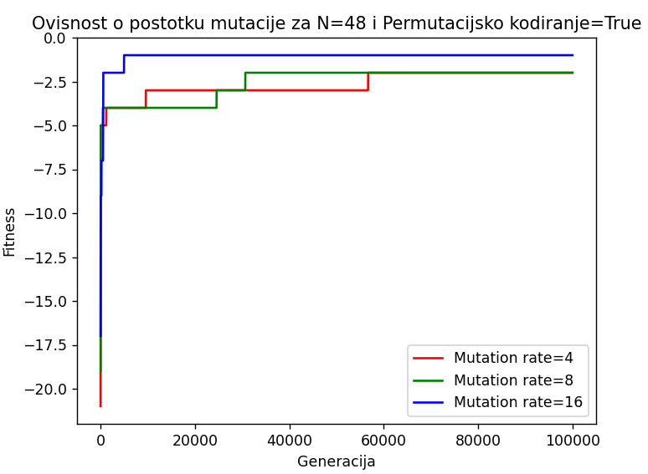

|  |  |  |  |
| --- | --- | --- | --- |
| Veličina ploče N | 48 | | |
| Permutacijsko kodiranje | False | | |
| Broj generacija | 100 000 | | |
| Populacija | 50 | | |
| Broj elitnih članova | 4 | | |
| Mutacija | 4% | 8% | 16% |
| Broj generacija rješenja | 100 000 | 100 000 | 100 000 |
| Prosječan broj generacija rješenja | 100 000 | 100 000 | 100 000 |
| Broj pokušaja | 1 | 1 | 1 |

Tablica . Ovisnost o postotku mutacije za N=48 i Permutacijsko kodiranje=False

Slika na kojoj se prikazuje grafikon

Opis je automatski generiran

## Ovisnost o broju elitnih članova

|  |  |  |  |
| --- | --- | --- | --- |
| Veličina ploče N | 12 | | |
| Permutacijsko kodiranje | True | | |
| Broj generacija | 100 000 | | |
| Populacija | 50 | | |
| Mutacija | 4 | | |
| Broj elitnih članova | 4 | 8 | 16 |
| Broj generacija rješenja | 203,233,234,339,6210 | 5,104,128,705,847 | 11,49,118,1724,9085 |
| Prosječan broj generacija rješenja | 1443.8 | 357.8 | 2197.4 |
| Broj pokušaja | 5 | 5 | 5 |

Tablica . Ovisnost o broju elitnih članova za N=12 i Permutacijsko kodiranje=True

Slika na kojoj se prikazuje grafikon

Opis je automatski generiran

|  |  |  |  |
| --- | --- | --- | --- |
| Veličina ploče N | 12 | | |
| Permutacijsko kodiranje | False | | |
| Broj generacija | 100 000 | | |
| Populacija | 50 | | |
| Mutacija | 4 | | |
| Broj elitnih članova | 4 | 8 | 16 |
| Broj generacija rješenja | 114,631,891,5061,47417 | 460,16023,50612,64107,83565 | 1332,5832,11693,27425,74650 |
| Prosječan broj generacija rješenja | 10822.8 | 42953.4 | 24186.4 |
| Broj pokušaja | 7 | 5 | 5 |

Tablica . Ovisnost o broju elitnih članova za N=12 i Permutacijsko kodiranje=False

Slika na kojoj se prikazuje grafikon

Opis je automatski generiran

|  |  |  |  |
| --- | --- | --- | --- |
| Veličina ploče N | 24 | | |
| Permutacijsko kodiranje | True | | |
| Broj generacija | 100 000 | | |
| Populacija | 50 | | |
| Mutacija | 4 | | |
| Broj elitnih članova | 4 | 8 | 16 |
| Broj generacija rješenja | 34,3441,4747,15647,61704 | 414,1346,3085,3542,14478 | 2997,3349,5558,9251,9533 |
| Prosječan broj generacija rješenja | 17114.6 | 4573.0 | 6137.6 |
| Broj pokušaja | 5 | 6 | 5 |

Tablica . Ovisnost o broju elitnih članova za N=24 i Permutacijsko kodiranje=True

Slika na kojoj se prikazuje grafikon

Opis je automatski generiran

|  |  |  |  |
| --- | --- | --- | --- |
| Veličina ploče N | 24 | | |
| Permutacijsko kodiranje | False | | |
| Broj generacija | 100 000 | | |
| Populacija | 50 | | |
| Mutacija | 4 | | |
| Broj elitnih članova | 4 | 8 | 16 |
| Broj generacija rješenja | 12170,14066,71002,72301,82420 | 2151,13205,18204,23447,57545 | 19460,33930,63885,78777,82009 |
| Prosječan broj generacija rješenja | 50391.8 | 22910.4 | 55612.2 |
| Broj pokušaja | 12 | 15 | 13 |

Tablica . Ovisnost o broju elitnih članova za N=24 i Permutacijsko kodiranje=False

Slika na kojoj se prikazuje grafikon

Opis je automatski generiran

|  |  |  |  |
| --- | --- | --- | --- |
| Veličina ploče N | 48 | | |
| Permutacijsko kodiranje | True | | |
| Broj generacija | 100 000 | | |
| Populacija | 50 | | |
| Mutacija | 4 | | |
| Broj elitnih članova | 4 | 8 | 16 |
| Broj generacija rješenja | 100 000 | 100 000 | 100 000 |
| Prosječan broj generacija rješenja | 100 000 | 100 000 | 100 000 |
| Broj pokušaja | 1 | 1 | 1 |

Tablica . Ovisnost o broju elitnih članova za N=48 i Permutacijsko kodiranje=True

Slika na kojoj se prikazuje grafikon

Opis je automatski generiran

|  |  |  |  |
| --- | --- | --- | --- |
| Veličina ploče N | 48 | | |
| Permutacijsko kodiranje | False | | |
| Broj generacija | 100 000 | | |
| Populacija | 50 | | |
| Mutacija | 4 | | |
| Broj elitnih članova | 4 | 8 | 16 |
| Broj generacija rješenja | 100 000 | 100 000 | 100 000 |
| Prosječan broj generacija rješenja | 100 000 | 100 000 | 100 000 |
| Broj pokušaja | 1 | 1 | 1 |

Tablica . Ovisnost o broju elitnih članova za N=48 i Permutacijsko kodiranje=False

Slika na kojoj se prikazuje grafikon

Opis je automatski generiran

## Ovisnost o veličini populacije

|  |  |  |  |
| --- | --- | --- | --- |
| Veličina ploče N | 12 | | |
| Permutacijsko kodiranje | True | | |
| Broj generacija | 100 000 | | |
| Mutacija | 4 | | |
| Broj elitnih članova | 4 | | |
| Populacija | 50 | 100 | 200 |
| Broj generacija rješenja | 203,233,234,339,6210 | 4,7,10,17,149 | 3,5,13,149,244 |
| Prosječan broj generacija rješenja | 1443.8 | 37.4 | 82.8 |
| Broj pokušaja | 5 | 5 | 5 |

Tablica . Ovisnost o veličini populacije za N=12 i Permutacijsko kodiranje=True

Slika na kojoj se prikazuje grafikon

Opis je automatski generiran

|  |  |  |  |
| --- | --- | --- | --- |
| Veličina ploče N | 12 | | |
| Permutacijsko kodiranje | False | | |
| Broj generacija | 100 000 | | |
| Mutacija | 4 | | |
| Broj elitnih članova | 4 | | |
| Populacija | 50 | 100 | 200 |
| Broj generacija rješenja | 114,631,891,5061,47417 | 67,440,1038,8303,33258 | 22,116,1148,2421,21904 |
| Prosječan broj generacija rješenja | 10822.8 | 8621.2 | 5122.2 |
| Broj pokušaja | 7 | 8 | 13 |

Tablica . Ovisnost o veličini populacije za N=12 i Permutacijsko kodiranje=False

Slika na kojoj se prikazuje grafikon

Opis je automatski generiran

|  |  |  |  |
| --- | --- | --- | --- |
| Veličina ploče N | 24 | | |
| Permutacijsko kodiranje | True | | |
| Broj generacija | 100 000 | | |
| Mutacija | 4 | | |
| Broj elitnih članova | 4 | | |
| Populacija | 50 | 100 | 200 |
| Broj generacija rješenja | 34,3441,4747,15647,61704 | 2363,3114,3901,4280,6318 | 32,1260,3519,3764,10456 |
| Prosječan broj generacija rješenja | 17114.6 | 3995.2 | 3806.2 |
| Broj pokušaja | 5 | 5 | 5 |

Tablica . Ovisnost o veličini populacije za N=24 i Permutacijsko kodiranje=True

Slika na kojoj se prikazuje grafikon

Opis je automatski generiran

|  |  |  |  |
| --- | --- | --- | --- |
| Veličina ploče N | 24 | | |
| Permutacijsko kodiranje | False | | |
| Broj generacija | 100 000 | | |
| Mutacija | 4 | | |
| Broj elitnih članova | 4 | | |
| Populacija | 50 | 100 | 200 |
| Broj generacija rješenja | 12170,14066,71002,72301,82420 | 9141,10271,12939,26378,27380 | 1846,2052,12499,33948,97842 |
| Prosječan broj generacija rješenja | 50391.8 | 17221.8 | 29637.4 |
| Broj pokušaja | 12 | 12 | 8 |

Tablica . Ovisnost o veličini populacije za N=24 i Permutacijsko kodiranje=False

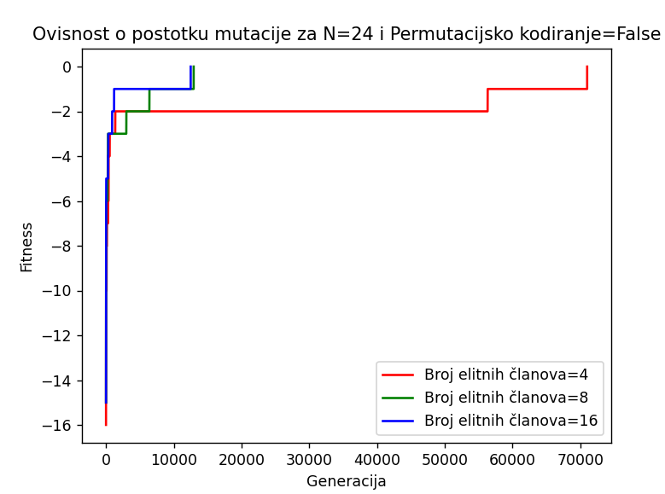

|  |  |  |  |
| --- | --- | --- | --- |
| Veličina ploče N | 48 | | |
| Permutacijsko kodiranje | True | | |
| Broj generacija | 100 000 | | |
| Mutacija | 4 | | |
| Broj elitnih članova | 4 | | |
| Populacija | 50 | 100 | 200 |
| Broj generacija rješenja | 100 000 | 100 000 | 100 000 |
| Prosječan broj generacija rješenja | 100 000 | 100 000 | 100 000 |
| Broj pokušaja | 1 | 1 | 1 |

Tablica . Ovisnost o veličini populacije za N=48 i Permutacijsko kodiranje=True

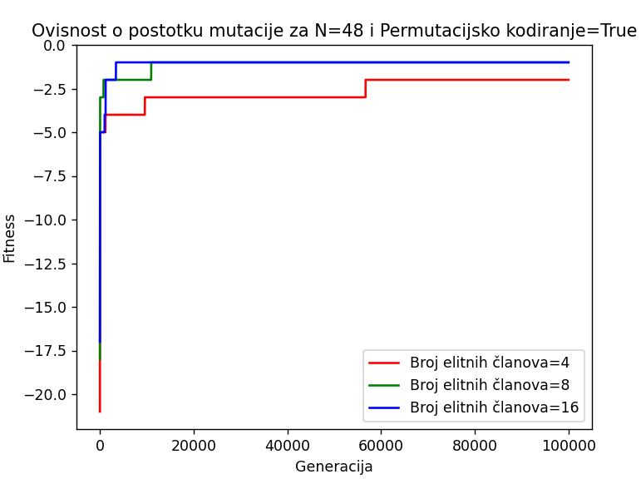

|  |  |  |  |
| --- | --- | --- | --- |
| Veličina ploče N | 48 | | |
| Permutacijsko kodiranje | False | | |
| Broj generacija | 100 000 | | |
| Mutacija | 4 | | |
| Broj elitnih članova | 4 | | |
| Populacija | 50 | 100 | 200 |
| Broj generacija rješenja | 100 000 | 100 000 | 100 000 |
| Prosječan broj generacija rješenja | 100 000 | 100 000 | 100 000 |
| Broj pokušaja | 1 | 1 | 1 |

Tablica . Ovisnost o veličini populacije za N=48 i Permutacijsko kodiranje=False

Slika na kojoj se prikazuje grafikon

Opis je automatski generiran

# Zaključak

Nakon izvršenih kombinacija parametara za navedeni algoritam računanja problema N dama možemo zaključiti da promjenom bilo kojeg parametra možemo ubrzati ili usporiti pronalaženje točnog rješenja. Ta ovisnost najbolje se može vidjeti na grafovima.

Najviše utječe promjena kodiranja, tj. permutacijsko kodiranje uvelike smanji prostor pretraživanja pa time i smanji potreban broj pokušaja da bi se dobilo rješenje.

Generalno povećanje populacije također smanjuje vrijeme pronalaženja rješenja. Također se mogu vidjeti utjecaji lokalnih minimuma na nekim kombinacijama, npr. za N=12, Permutacijsko kodiranje=True i promjena broja elitnih članova=4 i 16, vidimo da je pronađeno rješenje u generacijama 203,233,234,339,6210 i 11,49,118,1724,9085 gdje jedan od pronađenih rješenja uvelike odstupa od ostalih, dok u nekim slučajevima i za jednostavnije kombinacije ne uspije pronaći rješenje.